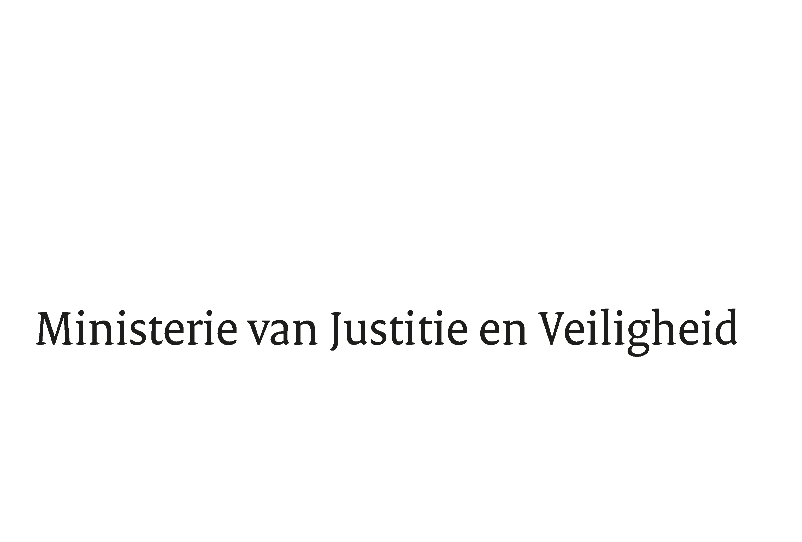

> Retouradres Postbus 20301 2500 EH Den Haag
Aan de Voorzitter van de Tweede Kamer
der Staten-Generaal
Postbus 20018
2500 EA DEN HAAG

Datum | 25 januari 2021
Onderwerp | Wijziging van Boek 2 BW in verband met het evenwichtiger maken van de man/vrouw verhouding in de top van het bedrijfsleven
Directie Wetgeving en Juridische Zaken
Sector Privaatrecht

Turfmarkt 147
2511 DP Den Haag
Postbus 20301
2500 EH Den Haag
www.rijksoverheid.nl/jenv

Ons kenmerk
3188791

Bij beantwoording de datum en ons kenmerk vermelden. Wilt u slechts één zaak in uw brief behandelen.

Hierbij bied ik u, mede namens de Minister Onderwijs, Cultuur en Wetenschap, een nota van wijziging aan bij het bovengenoemde voorstel.
De Minister voor Rechtsbescherming,

Sander Dekker

